Мастер-класс на тему: «Гончарная мастерская»

Проводит: Меркушева Галина Михайловна (педагог дополнительного образования первой квалификационной категории)

Место: МБУДО «Центр дополнительного образования г.Медногорск»

Участники: Педагоги дополнительного образования.

Цель: Обмен опытом работы со стандартными, доступными и экологически чистыми материалами.

Задачи: 1- Продемонстрировать коллегам практические и эстетические возможности использования стандартных материалов
2-Находить новые оптимальные решения при создании новых образов, изделий и композиций
3-Находить гармонию при технике работы с дизайнерским оформлением изделия

Наглядные пособия: Изделия и макеты сделанные способом папье-маше.

Материалы: Пластиковые ведёрки, мягкая бумага, клей «ПВА», клей «Титан», гуашь.

Инструменты: Стек, ножницы, подкладная доска, кисточки, салфетки.

Основные этапы мастер-класса:
1этап - Работа по созданию изделия (цветочного горшка).
Практическая демонстрация приёмов. Комментарии к нему.
2 этап - Дизайнерское оформление изделия.
3 этап – Рефлексия.

Приветствие и постановка педагогической проблемы:
-Здравствуйте уважаемые коллеги. Очень рада видеть Вас на моём мастер-классе. Великий философ Сенека сказал «Прежде чем учить других, научись сам» и наша профессия заставляет нас постоянно учиться.
Творчество в технике «папье-маше»
Как говориться "технологии не стоят на месте", так и дети шагают в ногу с развитием технологий. Порой взрослый не может сообразить, как пользоваться тем или иным разработанным новшеством, а дети разбираются в этом не имея высших образований, прохождений специальных курсов, да и вообще разрешаемого возраста. Сам еще мал, а тянет ручки к айпадам, компьютерам и навороченным телефонам. Чем же мы можем удивить своих детей в современном мире? Наверное, тем, что сами знаем хорошо. То, чем можем удивить своих детей.
Не ленивым мамочкам, да и педагогам предлагаю увлекательное занятие из папье-маше. Это обработка мягкой бумаги и клеящего вещества. Ваша фантазия и немного терпения – это все что нужно для создания увлекательных картин, игрушек, подарков и многого другого.
Работа с папье-маше дает:
- Обучение детей основным приёмам и навыкам работы в технологии папье-маше.
- Развитие образного воображения, фантазии и художественного вкуса, умения видеть красоту создаваемого предмета.
- Развитие мелкой моторики кисти руки, согласованности работы глаз и рук.
- Воспитание уважения к народной культуре, наследию родной страны.
- Воспитание эстетического вкуса и чувства гордости и удовлетворённости результатом своей работы.

В рамках этого мастер – класса я хотела бы поделиться своим опытом и продемонстрировать Вам возможности моделирования и создания различных изделий и макетов из таких материалов. В данном случае речь идёт о мягкой бумаге и клея ПВА.

Обоснование темы: Это сравнительно малоизученная методика и незаслуженно редко применяемая при создании различных макетов и различных декоративных изделий. Эта техника не отличается особой сложностью, но работая с тестом из мягкой бумаги мы как раз и развиваем моторику рук, творческое воображения и, что не самое последнее используем экологически чистый, гипоаллергенный, доступный материал, что очень важно для детей.

Историческая справка:
Промысел лепной бумажной игрушки из папье-маше стал развиваться в начале прошлого века в Сергиевском посаде Московской губернии (ныне Загорск), и вплоть до 60-х годов прошлого столетия местные артели и фабрики держали монополию на папье-маше. Именно отсюда эта популярная технология распространилась на производства игрушки в Кирове, Иванове, Ростове-на-Дону, Осташеве и др.
Как таковое, папье-маше практически вытеснено искусственными материалами и считается неперспективной технологией. Однако это искусство возрождается в новом современном качестве.
Папье-маше (франц. Paper-maher—жёваная бумага) - масса, легко поддающаяся формовке. Технология предполагает наличие моделей. Первоначально их роль выполняли формы из глины, фарфоровые статуэтки, игрушки из дерева, тряпичные куклы, набитые соломой, песком, мякиной. В истории сергиевского промысла зафиксирован курьёзный случай, когда такой моделью, за определённое вознаграждение, послужил человек.
В первой половине 19 века пользовались только деревянными формами - «болвашками». Основным инструментом резчика был нож, лишь с середины столетия начали применять стамески. Готовые «болвашки» сначала обёртывали мокрой «мягкой» бумагой. Когда она подсыхала, налепливали в несколько слоёв «сахарную» бумагу. Затем, острым ножом разрезали лепку пополам и снимали с формы. Подсохшие половинки склеивали, шпаклевали, грунтовали, окрашивали, отделывали… Игрушка поступала в сборку.
С 1860 годов в промысел входят гипсовые формы, отливаемые с тех же «болвашек».
При отливке, деревянная модель смазывалась мылом с клеем или керосином со стеарином. Формы были простые и сложные, состояли из двух или нескольких частей, которые при лепке покрывались раствором, предохранявшим гипс от впитывания влаги. Процесс лепки протекал гораздо быстрее и легче, чем по «болвашке». Последующие операции сохранялись в прежнем виде.
В нашем «сегодня» папье-маше применяется при изготовлении различной театральной бутафории, кукол, используется как материал в скульптуре малых форм. Пластины из папье-маше служат в качестве основы для лаковой живописи. Из папье-маше получаются забавные игрушки, куклы, маски; объемные и полуобъёмные картины и даже рамы для картин. Оригинальная и хорошо исполненная вещь из папье-маше — прекрасный подарок, который украсит интерьер и доставит радость. Из папье-маше можно сделать различные игры, которые будут развлекать взрослых и детей.
Изделия из папье-маше легкие и прочные, а в случае поломки реставрируются очень просто: достаточно иметь под рукой клей и бумагу. Данная технология отличается простотой исполнения, что делает её доступной даже детям дошкольного возраста. Технология папье-маше уникальна тем, что может сочетать в себе несколько видов творчества это: моделирование, лепка, роспись, аппликация и т.д.
Цветочные горшки, кашпо и вазоны сегодня привычные украшения в доме, саду и офисе возникли ещё в эпоху неолита (в 7-8 веках до Рождества Христова). Первые горшки создавались для сугубо практических целей- в них выращивались молодые ростки, служили нашим предкам для хранения продуктов питания, урожая воды. При перемене места жительства нашим предкам было удобно перевозить хранимое добро в горшках. Сначала такие большие горшки делали из листьев, плетёной ивы, полых стволов деревьев и камней. Только открытие, что глина, лежащая вблизи огня, стала твёрдой и водонепронецаемой, привело к изготовлению из неё различных горшков. Самые древние керамические горшки были найдены в 8 веке до Рождества Христова. Со временем это изменило жизнь человека. Изготовление декоративных и функциональных гончарных изделий украсило наш быт…

Ход мастер-класса

1этап – Моделирование.

После школы любой ребёнок устаёт как физически, так и эмоционально и наша задача дать не только новые навыки и знания, не только расширить кругозор, но и снять эмоциональную и физическую усталость с детей.

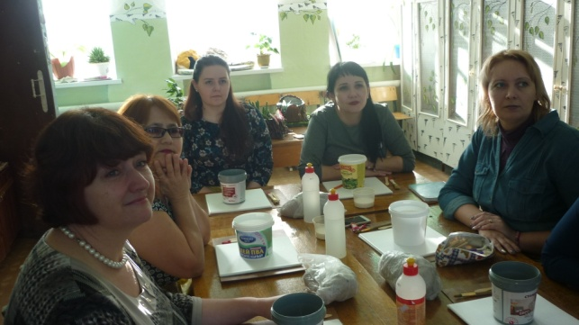
Первым этапом практической работы является подготовка рабочего места и материалов.
На столе подготовлены подкладные доски, подготовлен рабочий инструмент.
1-В начальной фазе работы проверяются пластиковые ведёрки на пригодность работы с ними. Ведёрко должно быть целым, без трещин
2-Второй этап работы предусматривает приклеивание ведёрка к пенопластовой основе клеем «Титан». Почему берётся пенопластовая основа? Потому, что пенопласт устойчив к деформации после обработки его клеем и не восприимчив к воде, т.е. не промокает.
3- Третьим этапом является замес теста из мягкой бумаги. Для этого в небольшую ёмкость наливается вода (примерно половина ёмкости). Затем бумага рвётся большими фрагментами и замачивается в воде.
4-Следующий этап - бумага вынимается из воды частями и сильно, практически насухо выжимается.
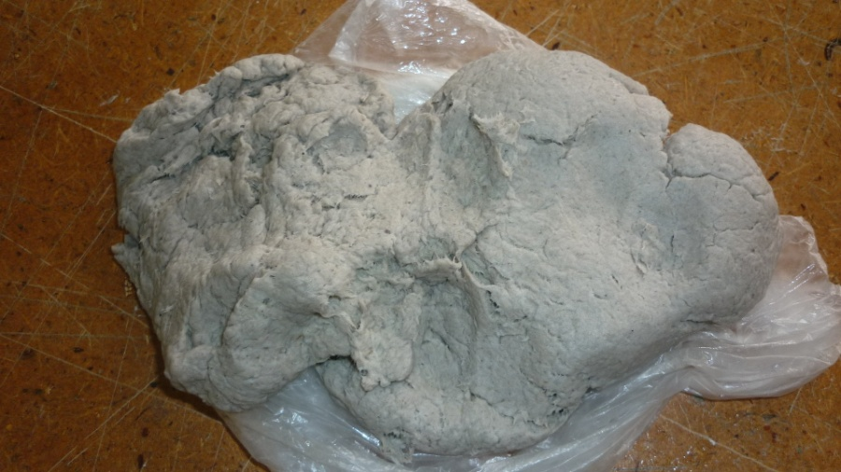
5 -Вода из ёмкости выливается за ненадобностью в последующей работе, а комки бумаги складываем обратно в ёмкость, предварительно их распотрошив.
6- Шестым этапом в подготовленную бумагу вливается клеё «ПВА». Вливается постепенно и бумага промешивается как тесто до удаления всех комочков. Промешивается до тех пор, пока масса не станет однородной и эластичной.

7-Следующий этап работы является грунтовка будущего цветочного горшка клеем «ПВА» Грунтовать надо тщательно без пробелов, во избежание дефектов в будущей работе.
8- Восьмым этапом работы является моделирование и стилизация ведёрка под пенёк дерева с использованием подготовленной бумажной массы.
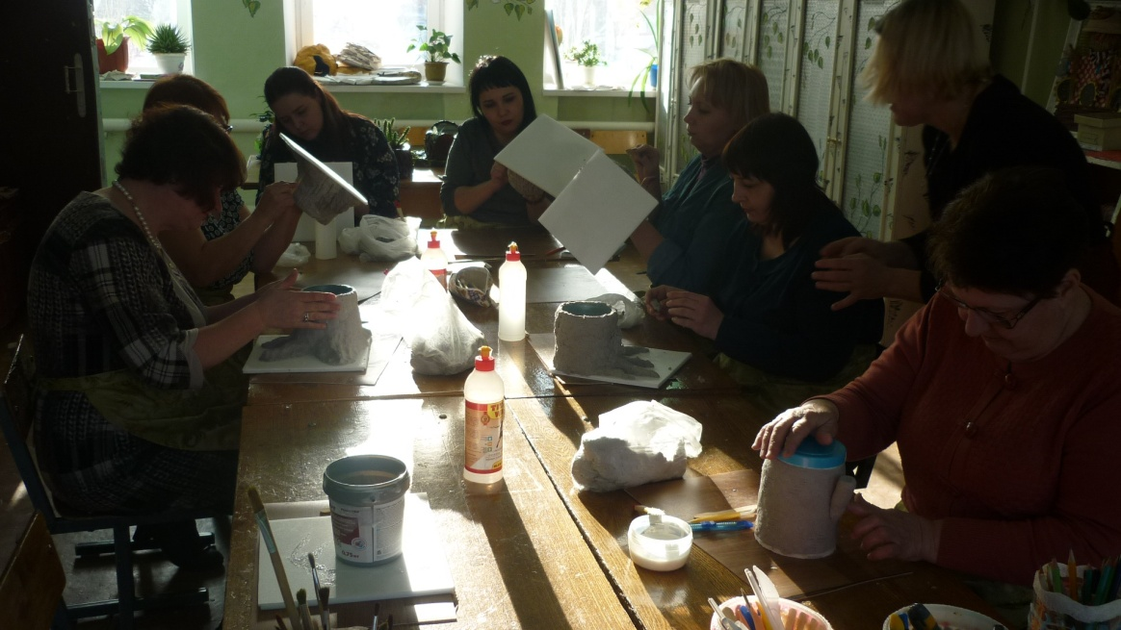
Тут и образуется хорошая платформа для раскрытия творческого потенциала и богатого воображения, т.к. с помощью бумажного теста можно придать будущему цветочному горшку любую, самую разнообразную форму. Смоделировать горшок в виде берёзового, дубового и др. пней, придать форму дупла или пещеры и т.д. Населить будущую композицию различной флорой и фауной, сказочными существами….
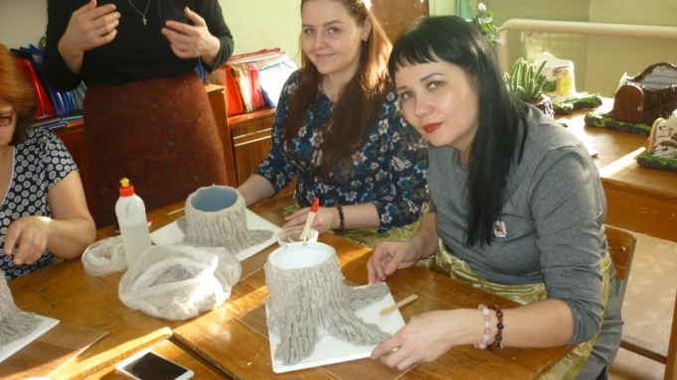

9-Завершающим этапом практической работы является просушка композиции.

2 этап - Дизайн цветочного горшка.

После просушки изделия мы приступаем к оформлению нашей композиции.
1-Начальным этапом декоративного оформления является окрашивание изделия. После того как вы определились с типом вашей композиции, следует подобрать и применить краски нужного вам цвета.
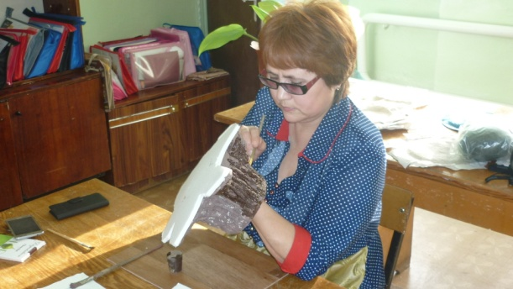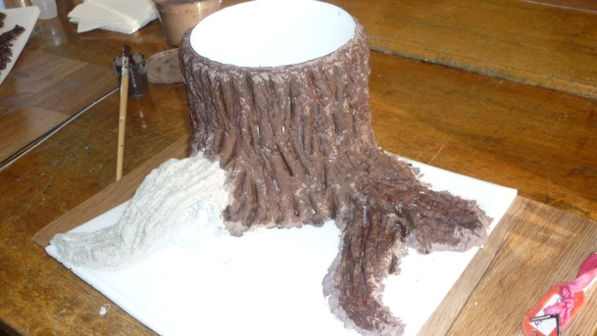
2-Желательно покрыть изделие бесцветным лаком, что является хорошей защитой от воды.
3- Для декорирования композиции можно приобрести и применить разнообразную фурнитуру и украшения на любой вкус. Например, можно использовать для декорирования различные растительные мотивы в виде искусственных цветов, грибов. Украсить композицию насекомыми т.к. бабочки, стрекозы, жуки и т.д.
4-Завершающим этапом является декорирование основы композиции которую можно отделать искусственной травой, мхом, декоративными камнями и т.д.
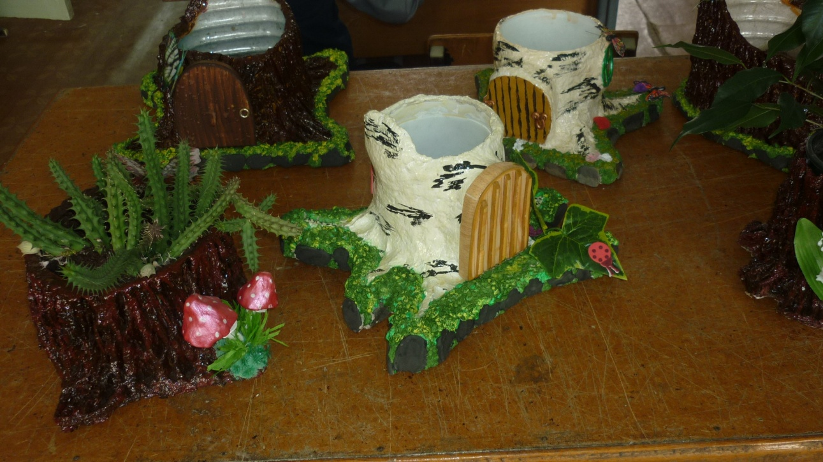

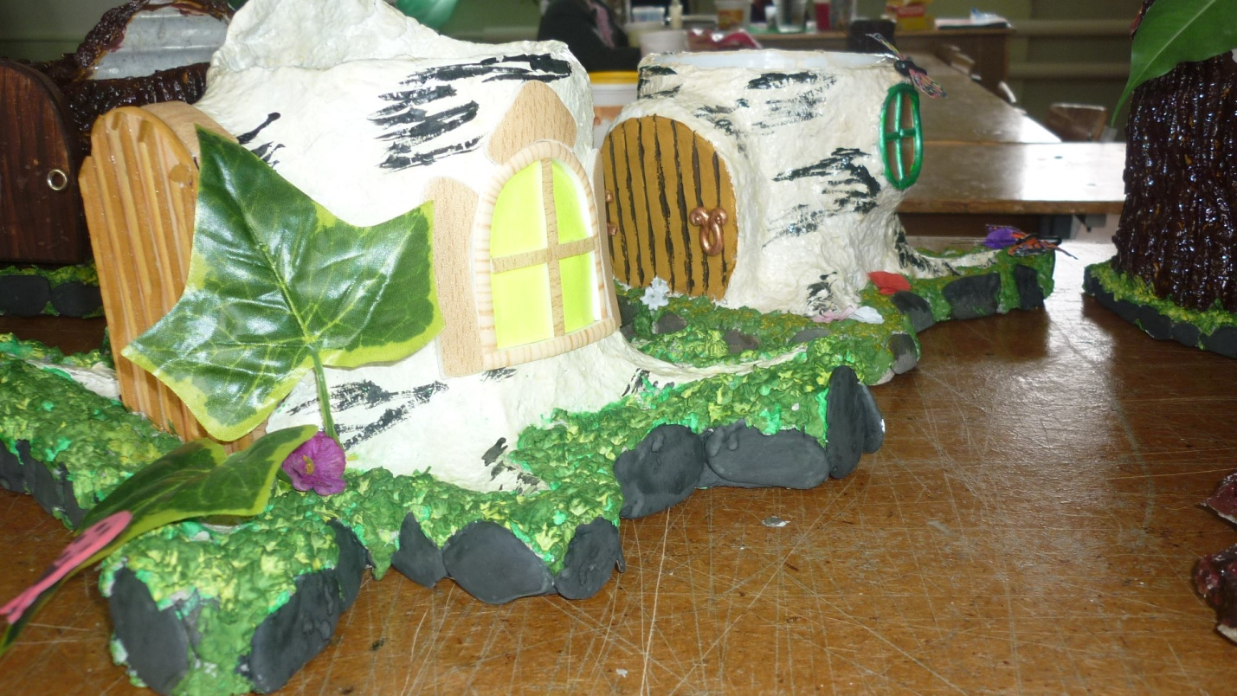

Рефлексия.

Уважаемые коллеги, мы прожили с вами два этапа мастер- класса «Гончарная мастерская». Хотелось бы услышать ваши впечатления и ощущения.
Я благодарю Вас за посещение моего мастер-класса, за совместную работу и за те позитивные эмоции, которые Вы принесли на наше мероприятие.

